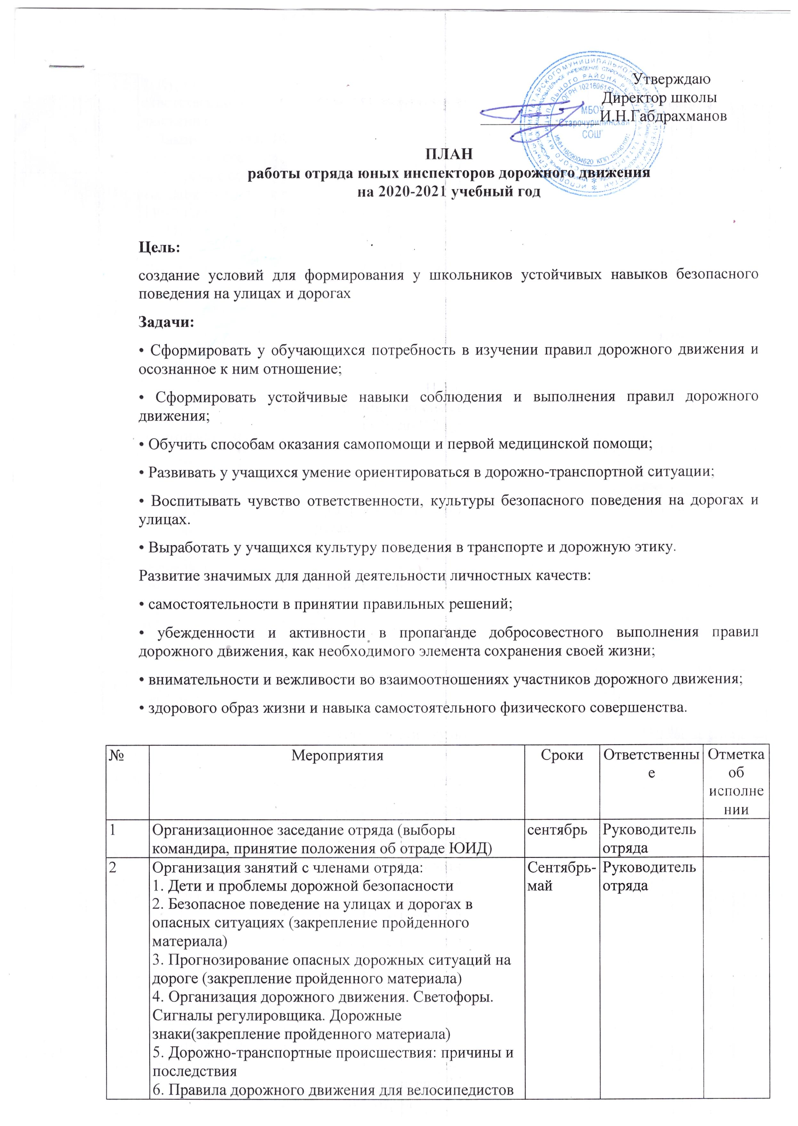
знаки (закрепление пройденного материала).
5. Дорожно-транспортные происшествия: причины и последствия.
6. Правила дорожного движения для велосипедистов.
7. Культура транспортного поведения и ответственность за нарушение Правил дорожного движения.
8. Законы дорожного движения: история и современность
9. Встреча с сотрудниками ГИБДД
10. Экскурсия по селу
11. Фронтальная проверка знаний учащихся
12. Итоговая викторина по пройденному материалу за год
3 | Пропагандистская работа отряда с учащимися начальной школы | сентябрь -май | Руководитель отряда, педагог-организатор
4 | Оформление уголка ПДД, оформление наглядной агитации и информационная деятельность | в течение года | Руководитель отряда, педагог-организатор
5 | Взаимодействие отряда, сотрудников ГИБДД и родителей | в течение года | Руководитель отряда, сотрудники ГИБДДродители
6 | Линейка безопасности перед уходом на осенние, зимние, весенние, летние каникулы | в течение года | Руководитель отряда, отряд ЮИД
7 | Неделя «Нет жертвам ДТП» посвященная Всемирному Дню памяти жертв ДТП | ноябрь | Руководитель отряда, отряд ЮИД
8 | Организация деятельности агитбригады | В течение года | Руководитель отряда, отряд ЮИД
9 | Подготовка и участие в конкурсе «Безопасное колесо» | май | Руководитель отряда, педагог-организатор
10 | Организация работы в пришкольном лагере | июнь | Руководитель отряда, педагог-организатор

Утверждаю
Директор школы ___________ И.Н. Габдрахманов

ПЛАН мероприятий по профилактике детского дорожно-транспортного травматизма МБОУ «Старочурилинская СОШ» на 2020-2021 учебный год

№ | Название мероприятия | Дата | Ответственные
1 | Организационное совещание с классными руководителями по вопросам изучения методической литературы по ПДД. Знакомство с учебно-материальной базой школы по ПДД, планирование работы на год | сентябрь | Зам .директора по ВР Галявиева М.С., преподаватель-организатор ОБЖ, руководитель отряда ЮИД- Заляев Р.И.
2 | Пополнение школьного уголка по ППД новыми материалами | сентябрь | Зам .директора по ВР Галявиева М.С., преподаватель-организатор ОБЖ, руководитель отряда ЮИД- Заляев Р.И.
3. | Проведение классных родительских собраний о соблюдении правил взрослыми и детьми | В течении года | Классные руководители
4 | Проведение общешкольного родительского собрания о соблюдении правил ПДД взрослыми и детьми | ноябрь | Зам .директора по ВР Галявиева М.С., преподаватель-организатор ОБЖ, руководитель отряда ЮИД- Заляев Р.И.
5 | Внеклассная работа с учащимися. Проведение операции «Внимание дети!» | Октябрь, декабрь, март, май | Зам .директора по ВР Галявиева М.С., преподаватель-организатор ОБЖ, руководитель отряда ЮИД- Заляев Р.И.
6 | Практическое занятие с инспектором ГИБДД: «Обучение детей безопасному поведению на улице», «Правильно переходи дорогу», «Назначение заметки» | в течение года | Зам .директора по ВР Галявиева М.С., преподаватель-организатор ОБЖ, руководитель отряда ЮИД- Заляев Р.И.
7 | Проведение тематических утренников для младших школьников «Помни правила движения как таблицу умножения», «Мой друг- светофор» | Ноябрь, апрель | Зам .директора по ВР Галявиева М.С., классные руководители,  руководитель отряда ЮИД- Заляев Р.И.
8 | Неделя безопасности дорожного движения | Февраль | Зам .директора по ВР Галявиева М.С.,  преподаватель-организатор ОБЖ, руководитель отряда ЮИД- Заляев Р.И.
9 | Викторины, настольные игры, конкурсы рисунков по ПДД | В течение года | преподаватель-организатор ОБЖ, руководитель отряда ЮИД- Заляев Р.И.
10 | Подготовка и распространение буклетов «Водитель помни- ты такой же родитель» | сентябрь | Зам .директора по В.Р.  Галявиева М.С.
11 | Выступленне агитбригады на школьной линейке в честь. Дня защиты детей «На дороге не зевай!» | Май | Зам .директора по ВР Галявиева М.С.,  преподаватель-организатор ОБЖ, руководитель отряда ЮИД- Заляев Р.И.
12 | Тематические классные часы:  - Дорога в школу.  - Мы пассажиры.  - Правила езды на велосипедах.  - Правила безопасного поведения на дорогах и т.д. | В течение года | преподаватель-организатор ОБЖ, руководитель отряда ЮИД- Заляев Р.И.  классные руководители
13 | Конкурс среди учащихся 5-7х классов «Письмо водителю» | Январь | преподаватель-организатор ОБЖ, руководитель отряда ЮИД- Заляев Р.И.
14 | Соревнование юных инспекторов движения «Безопасное колесо» | май | преподаватель-организатор ОБЖ, руководитель отряда ЮИД- Заляев Р.И.

